九年级化学试卷
（考试时间：100 分钟 满分：100 分）
可能用到的相对原子质量：H：1 C：12 N:14 O：16 K：39 Cl：35.5
一、选择题（本题包括 15 小题，每小题 2 分，共 30 分。每题只有一个选项符合题意）
1．“低碳”是一种生活理念，也是一种生活态度。下列做法中不符合“低碳”要求的是
B．优化建筑设计，减少空调使用
D．少用一次性餐具、塑料袋
A．百炼成钢
B．滴水成冰
C．死灰复燃
C．结冰的蒸馏水
C．氧气
3．下列常见物质中属于纯净物的是
D．金刚石
5．每 100g 黑木耳中含铁 185mg，是常见天然食品中最高的，这里的“铁”应理解为
A．分子
B．原子
C．元素
D． 离子
6．下列实验操作正确的是
A．测定溶液酸碱度 B．收集二氧化碳
C．倾倒液体
D．熄灭酒精灯
7．亚硝酸钠（NaNO₂）是一种工业盐，有毒可致癌，常在非法食品制作时用作食盐的不
合理替代品。其中氮元素的化合价是
A．+5
B．-3
C．+3
8．下列实验现象描述正确的是
10．下列关于溶液的说法正确的是
A．溶液是无色透明的
B．均一稳定的液体就是溶液
D．碘酒中的溶剂是酒精
C．澄清石灰水的溶质是氧化钙
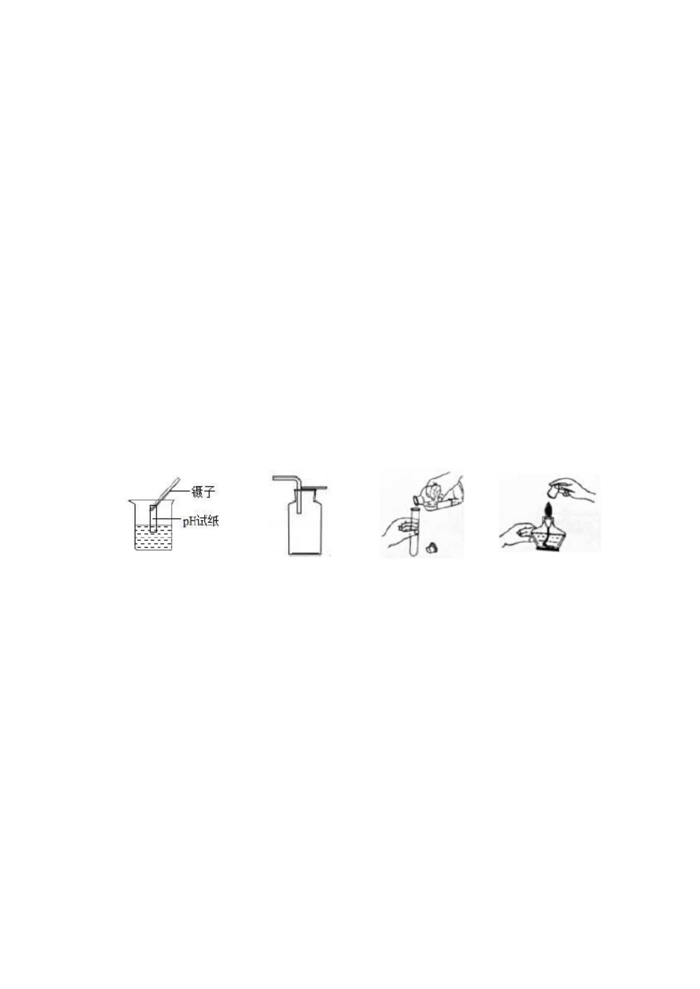

11．人体内几种体液的正常 pH 范围如下，其中酸性最强的是
12．铜在潮湿空气中易生锈变成铜绿【Cu (OH) CO 】，空气中不参与此过程的物质是
2
2
3
A．氧气
B．水蒸气
C．氮气
D．二氧化碳
13．下列有关生活常识的说法中，不正确的是
C．家用铝锅不宜用铁丝球用力擦洗
D．实行垃圾分类回收，既节约资源，又保护环境
14．中国传统饮料茶中含有的茶多酚具有解毒和抗辐射的作用，其化学式为C H N O。
17 19
3
对于茶多酚下列说法正确的是
C．茶多酚中氢元素质量分数最小
A.二氧化碳有毒，不能供给呼吸
B.合金中一定不含非金属元素
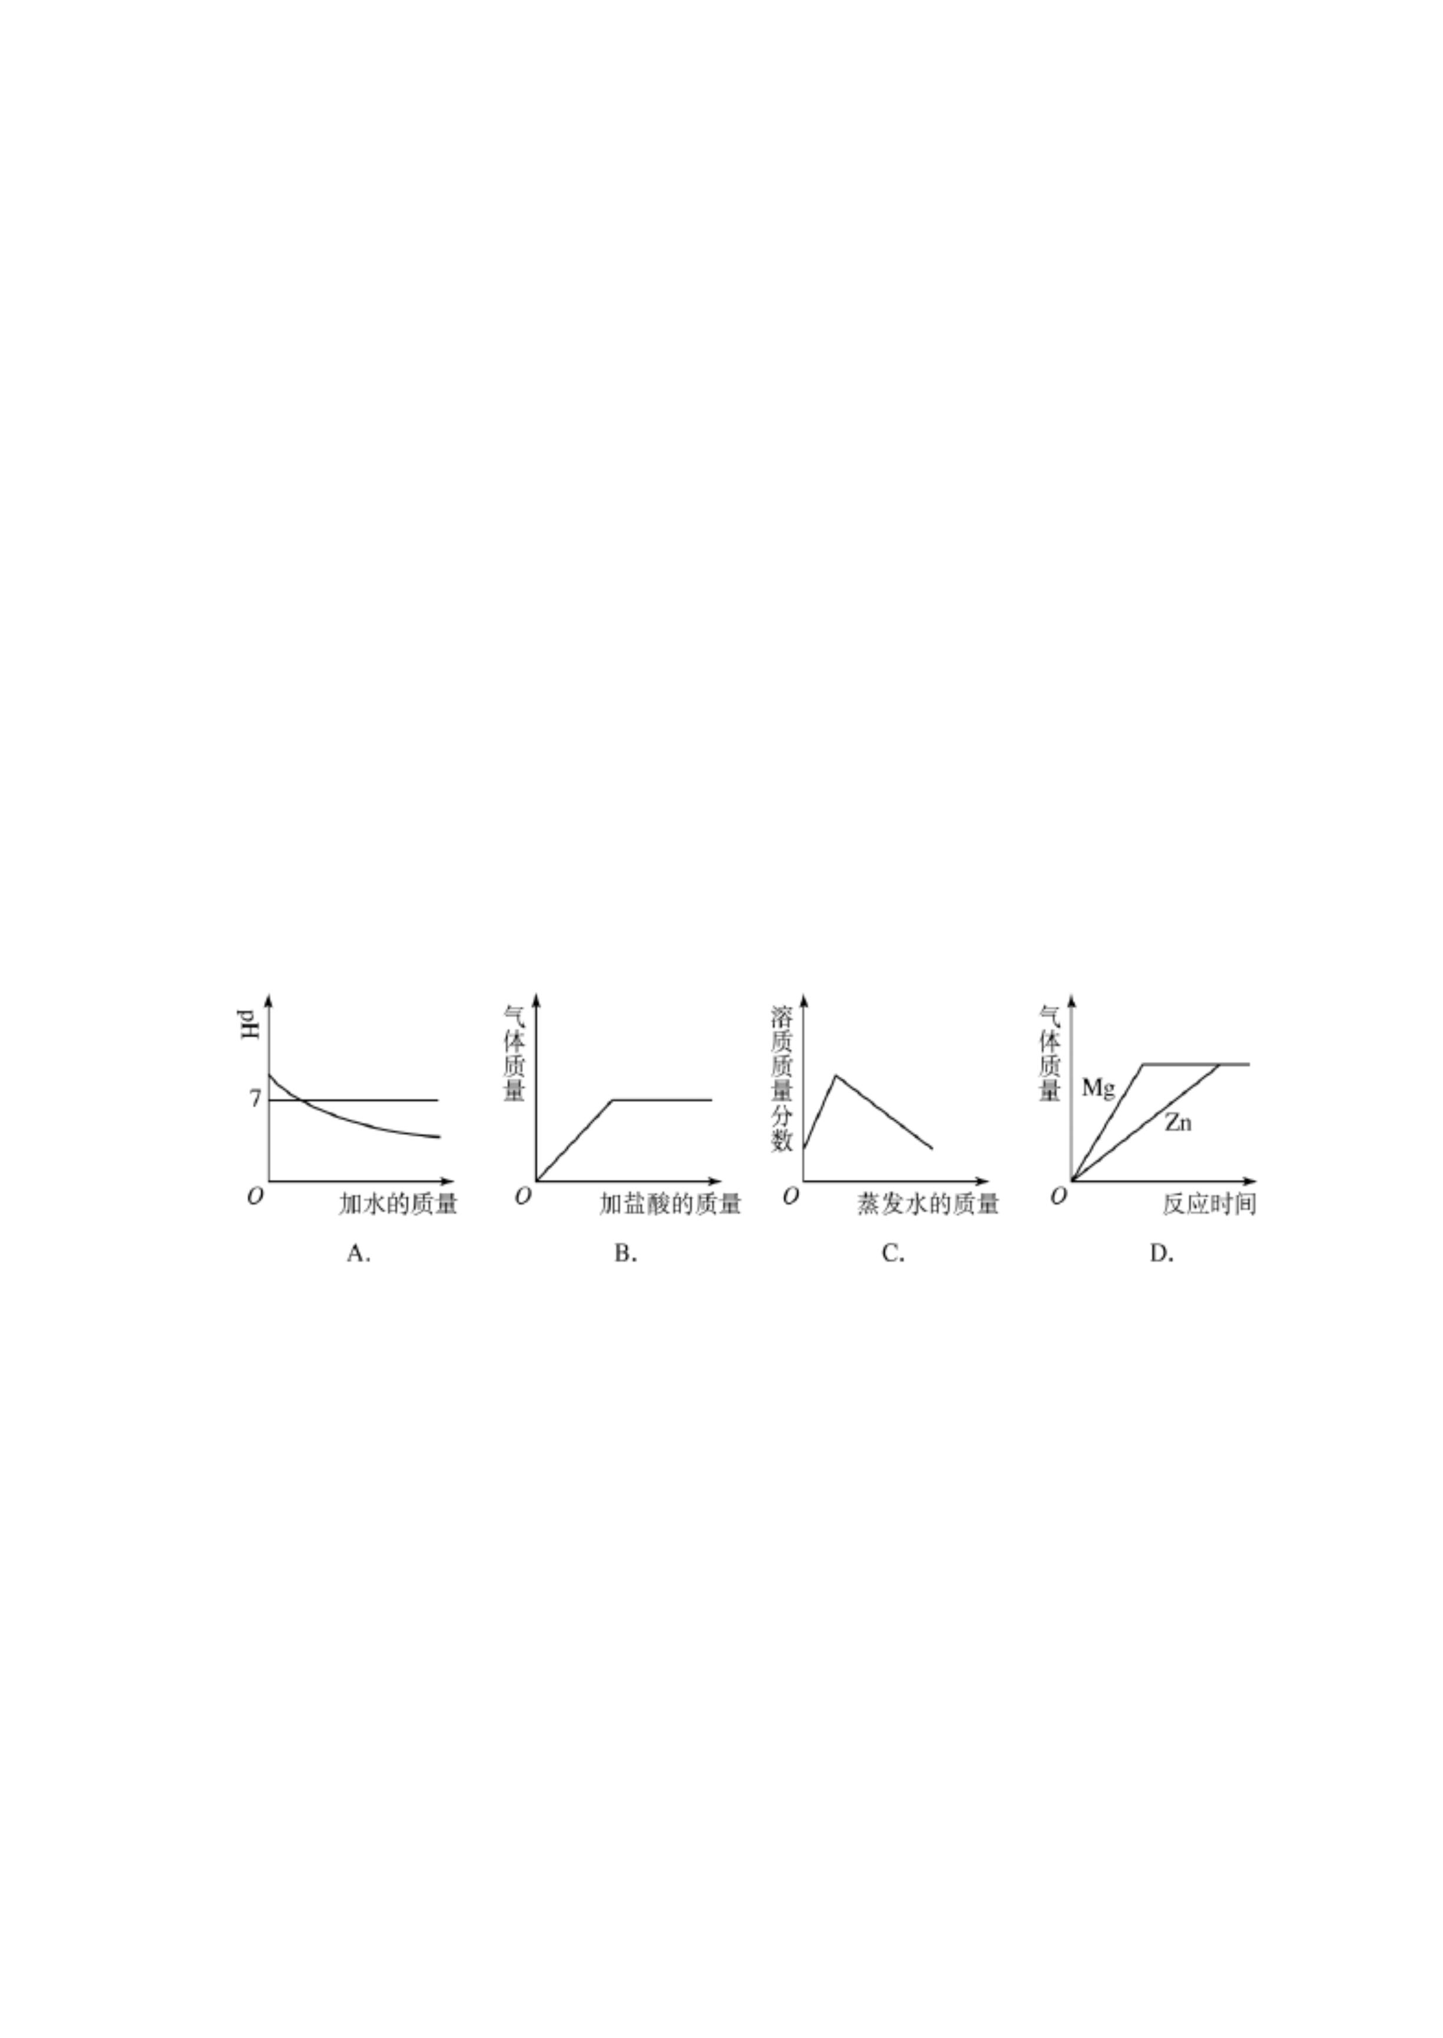

17．下表中，除去物质所含杂质的方法正确的是
物 质
所含杂质
CO
A
B
C
D
CO
C粉
在空气中灼烧
KNO
冷却热饱和溶液结晶
3
HCl
加过量 CaCO 粉末，过滤
3
蒸发溶剂的方法
D．t ℃时，将甲、乙、丙三种物质的饱和溶液降温到
3
t ℃，所得溶液溶质质量分数的大小关系为：乙＞甲=丙
19．已知反应前后分子变化的微观示意图如下所示。下列说法正确的是
A．此反应中有三种氧化物
C．该反应是置换反应
B．此反应中反应物的质量比是 1:2
D．反应前后原子的种类和个数都不变
D.反应过程中固体中二氧化锰的质量分数不变
④缺乏 ▲ 元素易得佝偻病；
⑥人体中最多的物质 ▲
⑤氢气中氢元素的化合价 ▲ ；
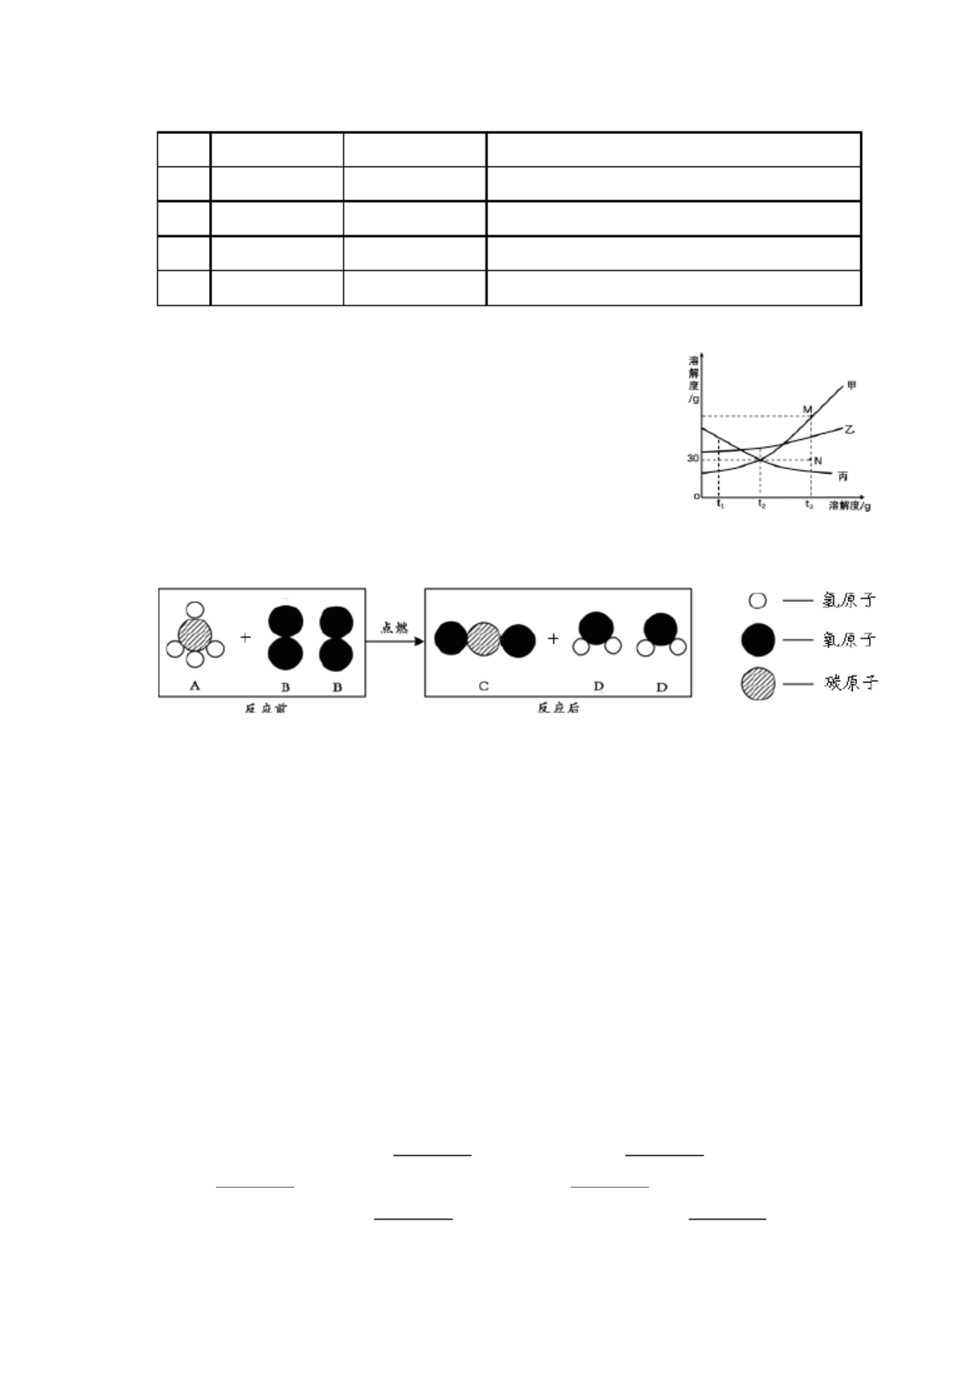

（4）常用来制电线、电缆的紫红色金属 ▲ ；
（5）生理盐水的溶质 ▲ 。
23．（15 分）水和溶液在生产、生活中起着十分重要的作用。
（1）走近臭水沟就闻到臭味，请用微粒的观点解释
的臭味和颜色，可以用 ▲ 进行吸附。
▲
。为了除去水
（2）检验水是硬水还是软水可用的物质是 ▲ 。硬水中含有较多 ▲ （填离
子符号），生活中将硬水软化常用的方法是 ▲ 。使用久的水壶内壁会形成水垢，
．．
可用厨房中的 ▲ 浸泡除去。
（3）我们常在水中加洗洁精清洗餐具上的油污，这是因为洗洁精具有 ▲ 作用。
（4）水可以用于灭火，其原理是
▲
。
（5）电解水时电源负极产生的气体是 ▲ （填化学式），正极和负极产生气体的体
．．．
▲
。
2
多孔隔板
A
B
F
C
E
D
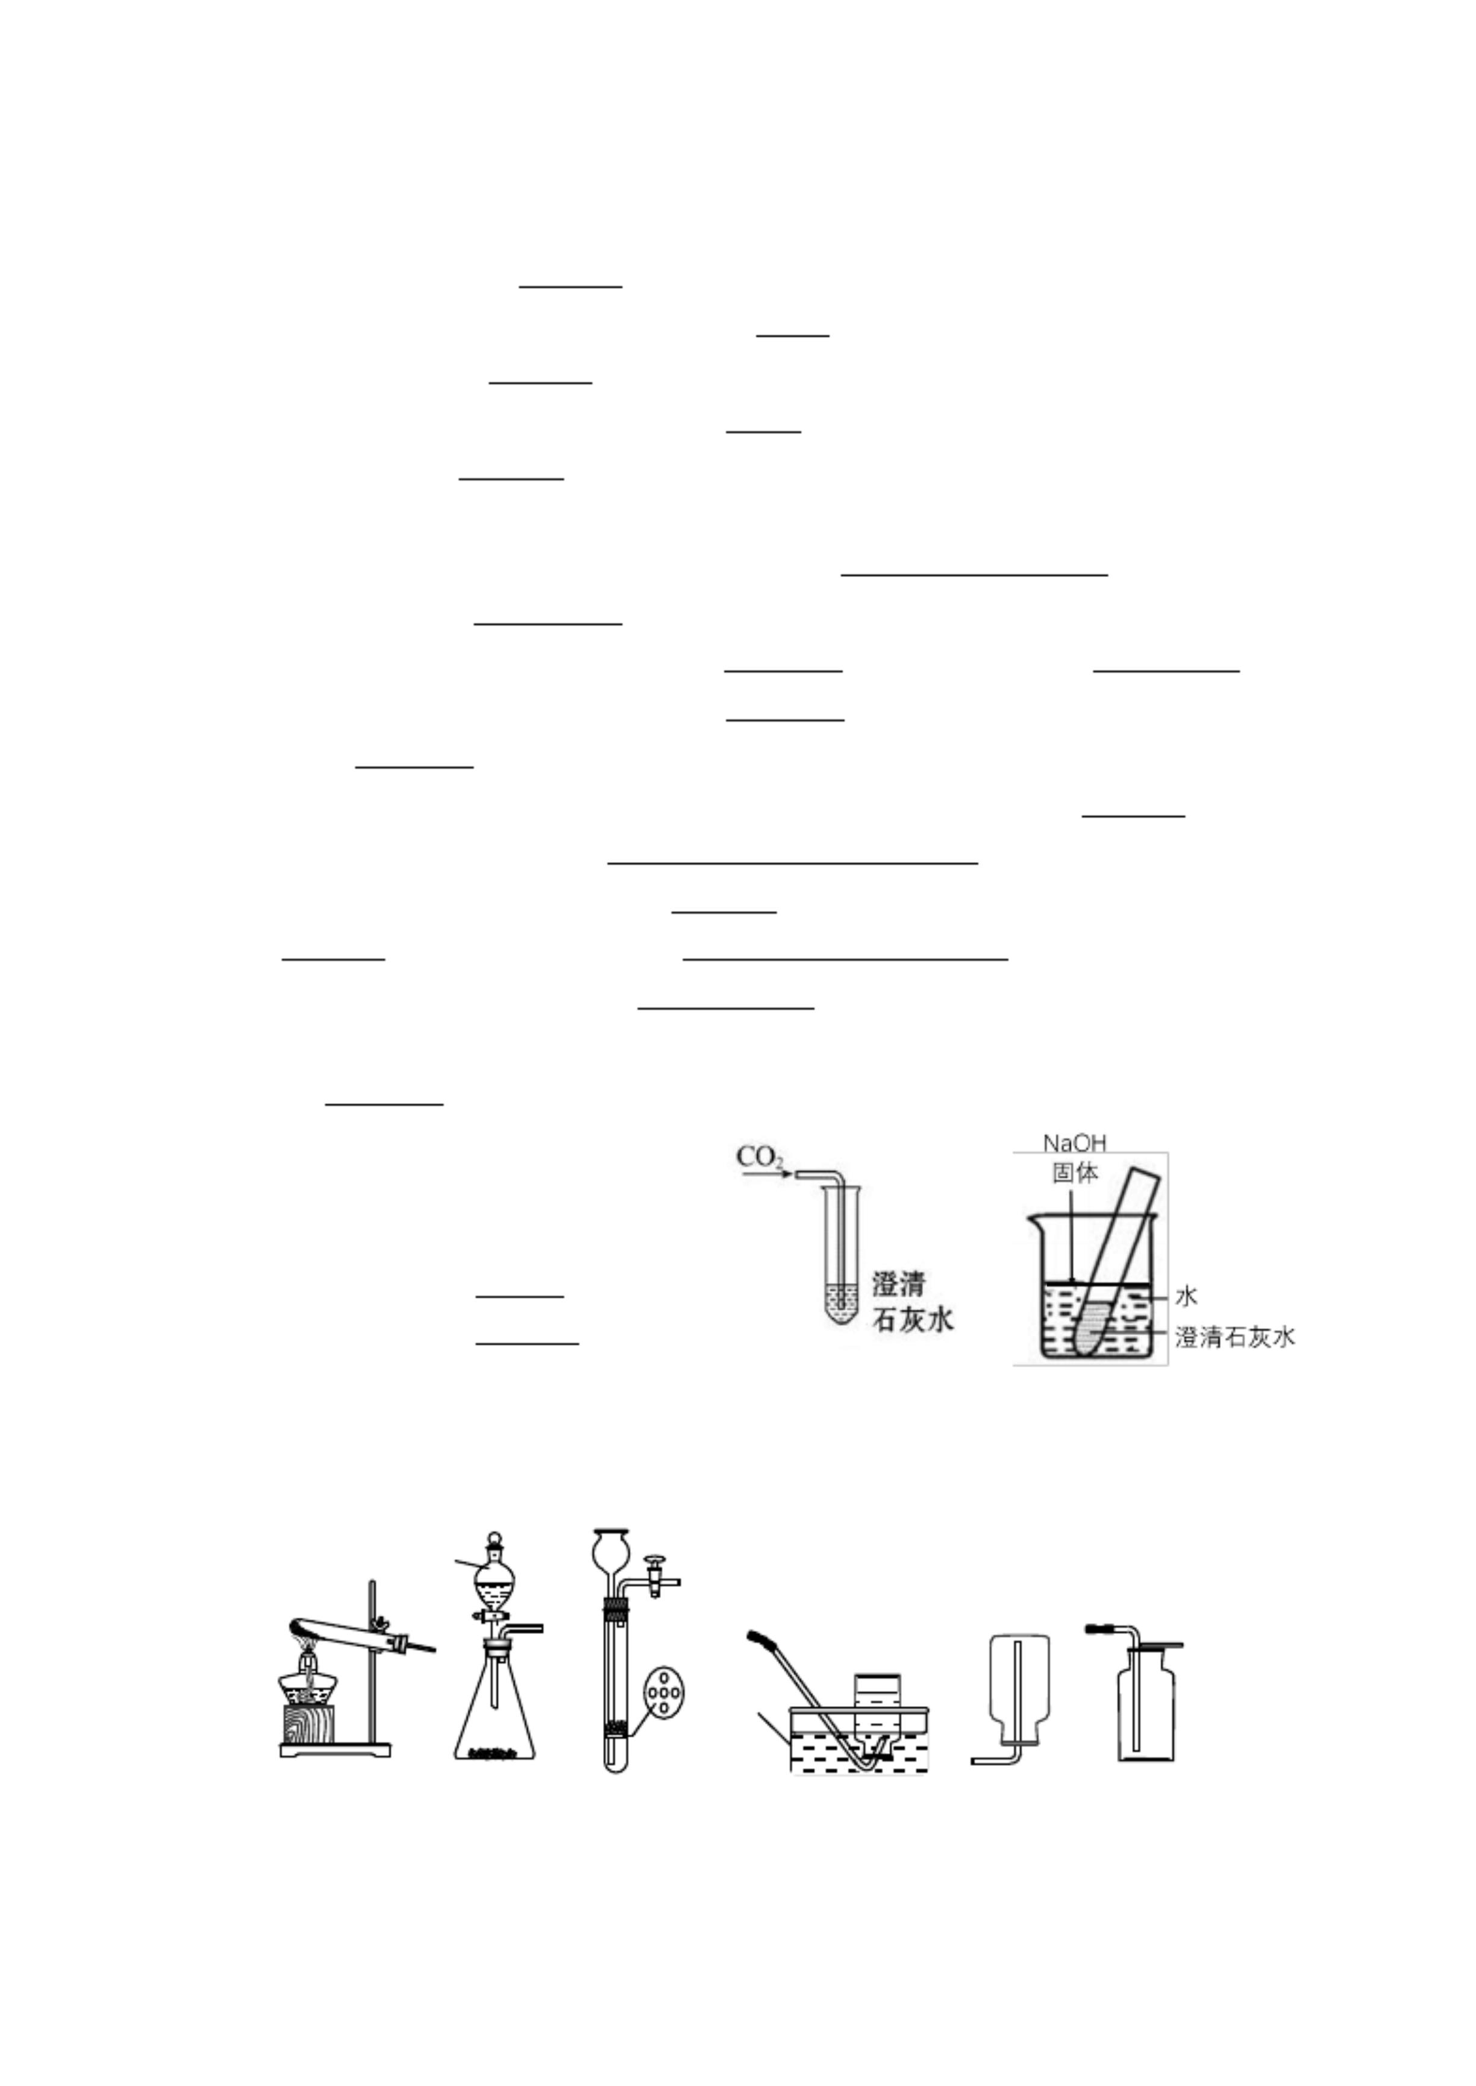

（1）写出装置图中标号仪器的名称：①
▲
，② ▲
。
（2）用高锰酸钾制氧气，应选用发生装置是 ▲ （填字母），反应的化学方程式为
氧化锰 ▲
（3）实验室制取二氧化碳反应的化学方程式为
(NaHCO )固体加热分解(产物为碳酸钠、二氧化碳和水)来获取，该反应的化学方程式为：
3
2
用___▲_法收集氢气。如果用过氧化氢溶液和二氧化锰粉末制取氧气，
▲
（填
MgCO
MgO + CO ↑②氢氧化钠溶液常用于吸收二氧化碳气体
2
3
炭粉
2
澄清石灰水
▲
（2）装置 C 中盛有足量的氢氧化钠溶液，它的作用
▲
。
▲
。
▲
▲
。
五、（本题包括 1 小题，除说明外每空 1 分，共 15 分）
26．日常使用的干电池是一种锌锰电池，它的构造是:负极为锌做的圆筒,正极是一根
碳棒,它的周围被二氧化锰,碳粉和氯化铵的混合剂所包围，总称为"碳包"。碳包和锌
筒之间填充着氯化铵、氯化锌的水溶液和淀粉等组成的糊状物。废旧干电池随意丢弃
会造成环境污染。学校兴趣小组同学准备对废旧的干电池进行探究。
（一）拆解干电池，得到铜帽、锌皮、碳棒、黑色粉末等物质。
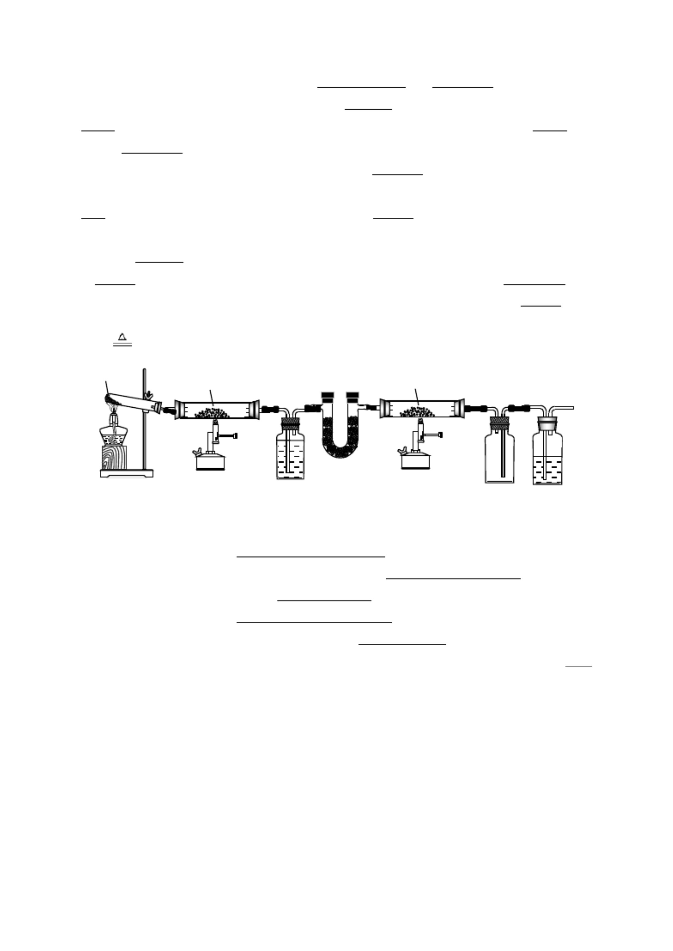

（二）回收二氧化锰并测定碳粉与二氧化锰的质量比：
灼烧
二氧化锰
溶解、过滤
黑色粉末
（1）干电池使用时将化学能转化成 ▲ 能。
（2）上述操作中灼烧的目的是 ▲ ；
（三）用拆解得到的锌皮（含杂质）制取硫酸锌晶体。
实验步骤：①将剪碎后的锌皮放入烧杯中，加入足量的稀硫酸，充分反应；②将
上述反应后的混合物过滤。③将滤液加热浓缩、
、过滤，得到ZnSO ·7H O 晶体。
2
4
（5）步骤①中反应方程式为 ▲ ，将锌皮剪碎的目的是 ▲ 。
条件下氢气的密度为 0.09g/L。
（8）计算该锌皮中锌的质量分数 ▲ 。（写出计算过
程，结果保留两位小数，2 分）
（9）上述方法测得的锌的质量分数偏大，不可能的原因
D. 将注射器中稀硫酸全部注入试管中后忘掉夹紧弹簧夹
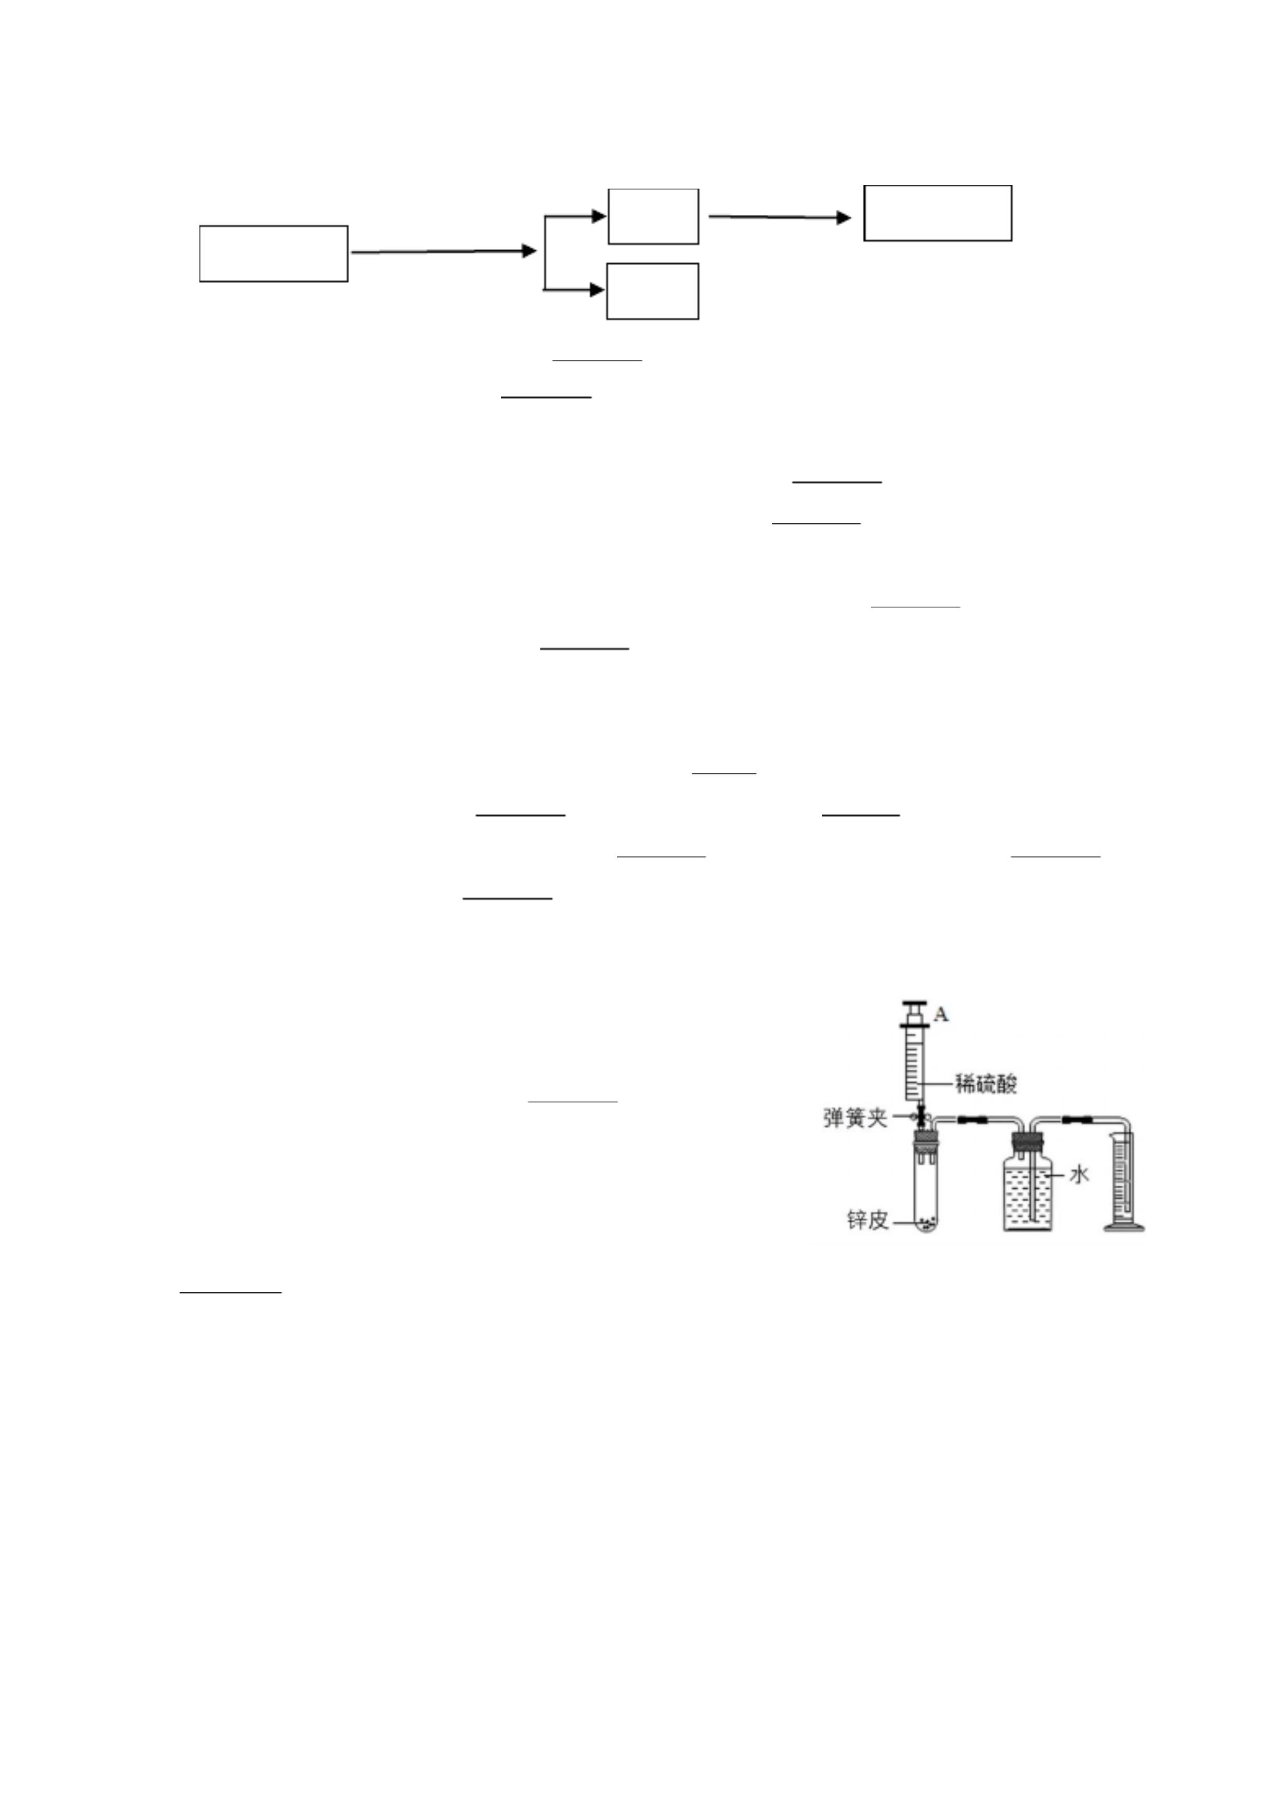

九年级化学试卷参考答案及评分标准
一 二、选择题（本题包括 20 小题，每小题 2 分，共 40 分）
题号
答案
题号
答案
1
C
2
B
8
A
9
B
10
D
11
B
12
C
13
A
14
B
15
B
16
CD
17
D
18
AC
19
D
20
C
三、（本题包括 3 小题，每空 1 分，共 26 分）
0
⑤H
21．①N ②nCu
③He ④Ca
⑥HO
2
2+
2
2
22．（1）C （2）E （3）A （4）D （5）B
23．（1）微粒在不断运动； 活性炭 （2）肥皂水 Ca Mg₂₊
煮沸 食醋
2+
（3）乳化 （4）降低温度到着火点以下
通电
（5）H （填名称不给分） 1:2 2H O ＝ 2H ↑+ O ↑
2
2
2
2
高温
（6）降低水的凝固点
（7）3Fe + 4H O ＝ Fe O + 4H
2
3
4
2
（8）CO +Ca(OH) = CaCO ↓ + H O
氢氧化钠溶于水放热，使氢氧化钙溶解度
2
2
3
2
减小，从溶液中析出
四、（本题包括 2 小题，每空 1 分，共 19 分）
Δ
24．(1)分液漏斗 水槽 （2）A 2KMnO == K MnO + MnO + O ↑ 25% 不
4
2
4
Δ
2
2
是
（3）CaCO +2HCl = CaCl + H O +CO ↑ 2NaHCO == Na CO +H O +CO ↑ A
3
2
2
2
3
2
3
2
2
（4）C
排水法
不能 MnO 是粉末，会漏到隔板下，无法控制反应的发生停止
2
高温
25.（1）CO + C == 2CO
（2）除去二氧化碳
（3）干燥气体
（6）B C
2
高温
（4）3CO + Fe O == 2Fe + 3CO
（5）无尾气处理装置
2
3
2
五、（本题包括1小题，除说明外每空1分，共15分）
26．（1）电
（3）4:1
（2）除去碳粉（或者将碳粉变成二氧化碳除去，合理即可）
MnO
洗涤 （4）有气泡产生 2H O ==22H O + O ↑
2
2
2
2
（5）Zn + H SO = ZnSO + H ↑ 增大接触面积，使反应更快更充分
2
4
4
2
（6）漏斗 引流
（7）降温结晶（或冷却结晶）
（8） 解：氢气的质量=（350-50）x10 L ×0.09g/L = 0.027g
-3
设锌的质量为x
Zn + H SO == ZnSO + H ↑
2
4
4
2
7
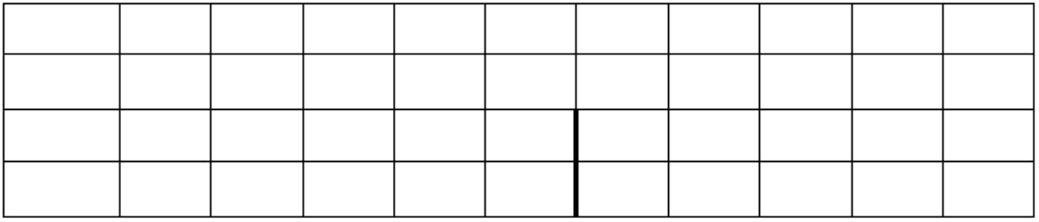

65
X
2
65
2
x
x =0.8775g ……………………… 1 分
=
0.8775g
1g
锌皮中锌的质量分数 =
×100% = 87.75%
……… 1 分
（9）C
D
8
